UBND HUYỆN GÒ DẦU TỔ CHỨC HỘI NGHỊ
TẬP HUẤN KỸ NĂNG TUYÊN TRUYỀN PHÁP LUẬT MIỆNG
VÀ NGHIỆP VỤ HÒA GIẢI Ở CƠ SỞ NĂM 2020
_______________

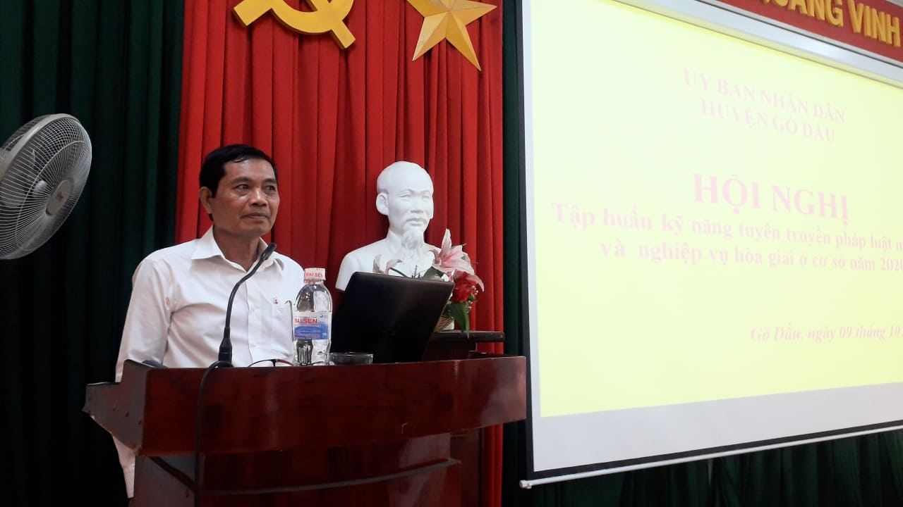
Ảnh: Đ/c Đỗ Văn Tuấn, Phó Trưởng Phòng Tư pháp huyện Gò Dầu, chủ trì Hội nghị
Ngày 09/10/2020, tại Hội trường Trung tâm Bồi dưỡng chính trị huyện Gò Dầu, UBND huyện đã tổ chức Hội nghị tập huấn kỹ năng tuyên truyền pháp luật miệng và nghiệp vụ hòa giải ở cơ sở năm 2020.
Đ/c Đỗ Văn Tuấn – Phó Trưởng Phòng Tư pháp huyện được Lãnh đạo UBND huyện ủy quyền chủ trì Hội nghị.
Tham dự Hội nghị có trên 80 đại biểu là báo cáo viên, tuyên truyền viên pháp luật; công chức Tư pháp – Hộ tịch các xã, thị trấn và hòa giải viên ở cơ sở trên toàn huyện Gò Dầu.
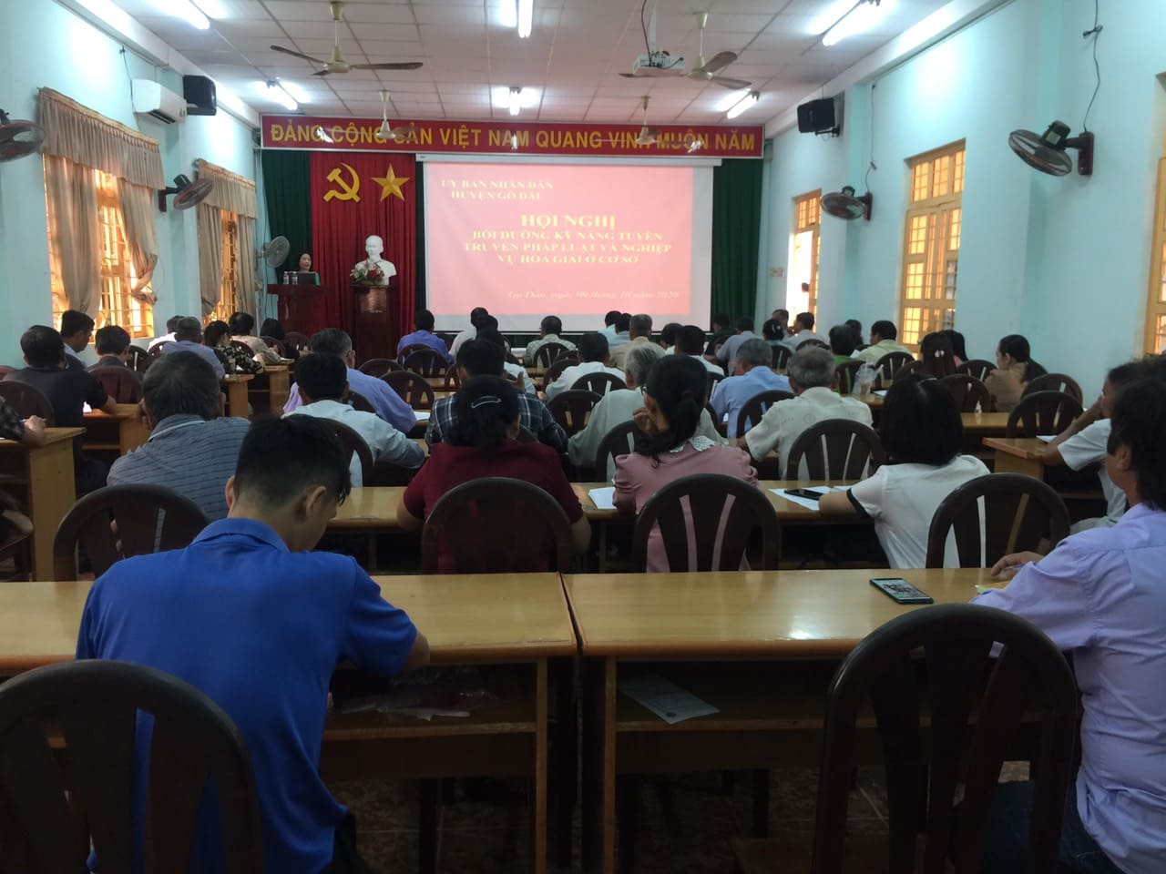
Ảnh: Toàn cảnh Hội nghị

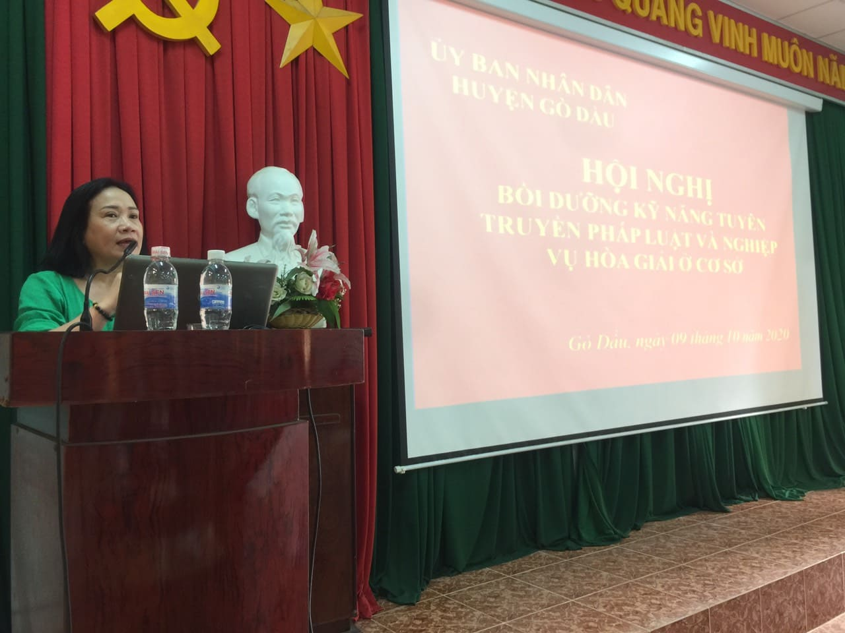
Ảnh: Đ/c Nguyễn Thị Kim Hương, Trưởng Phòng PBGDPL – Sở Tư pháp
tập huấn kỹ năng tuyên truyền pháp luật miệng

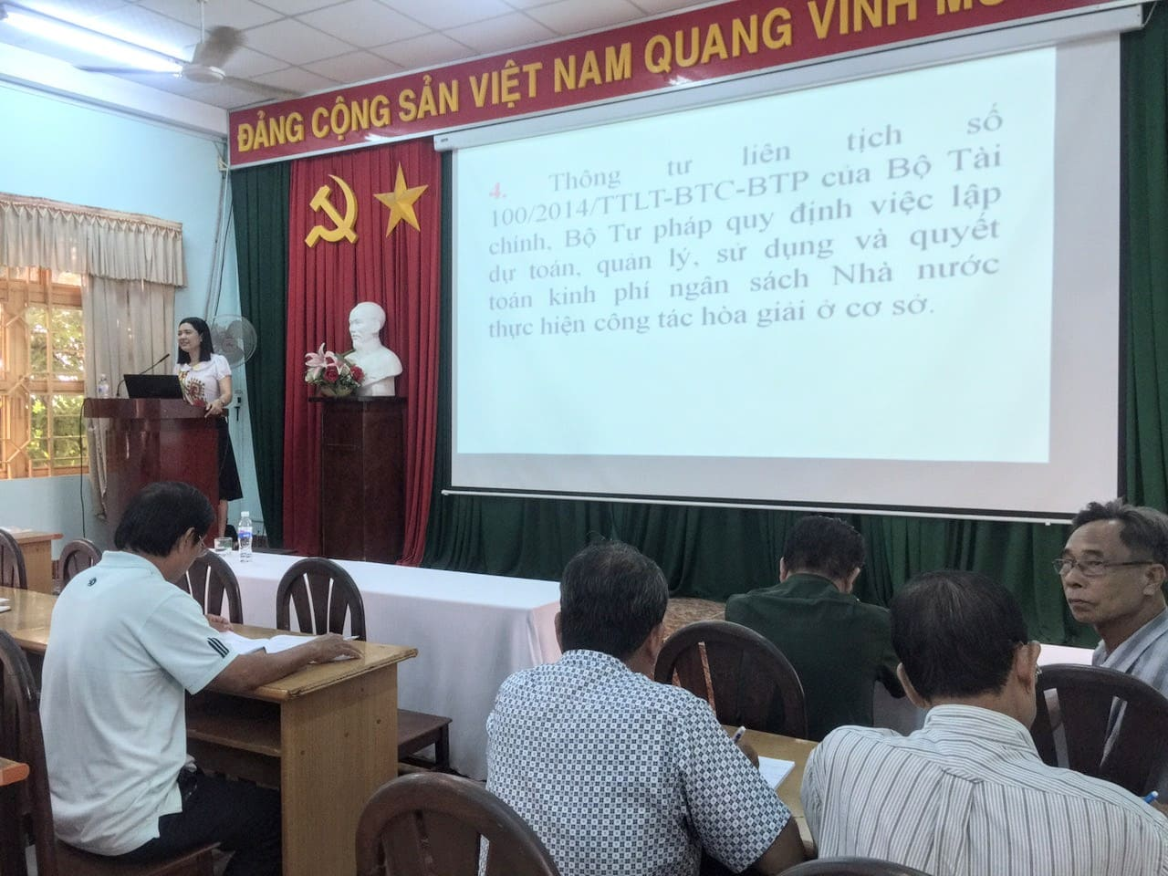

Ảnh: Đ/c Đào Thị Anh Tuyết, Phó Trưởng Phòng PBGDPL – Sở Tư pháp
tập huấn nghiệp vụ hòa giải ở cơ sở

Tại Hội nghị, đ/c Nguyễn Thị Kim Hương – Trưởng Phòng Phổ biến, giáo dục pháp luật (PBGDPL), Sở Tư pháp đã tập huấn kỹ năng tuyên truyền pháp luật miệng và đ/c Đào Thị Anh Tuyết - Phó Trưởng Phòng PBGDPL, Sở Tư pháp tập huấn nghiệp vụ hòa giải ở cơ sở.
Phát biểu kết luận Hội nghị, đ/c Đỗ Văn Tuấn – Phó Trưởng Phòng Tư pháp huyện Gò Dầu tin tưởng rằng sau Hội nghị các đại biểu sẽ vận dụng hiệu quả, linh hoạt những nội dung được tập huấn vào hoạt động tuyên truyền, PBGDPL cho cán bộ, nhân dân địa phương và công tác hòa giải ở cơ sở tại địa bàn huyện Gò Dầu trong thời gian tới tiếp tục đạt chất lượng, hiệu quả./.
Kim Diễm (PTP huyện Gò Dầu)

